3 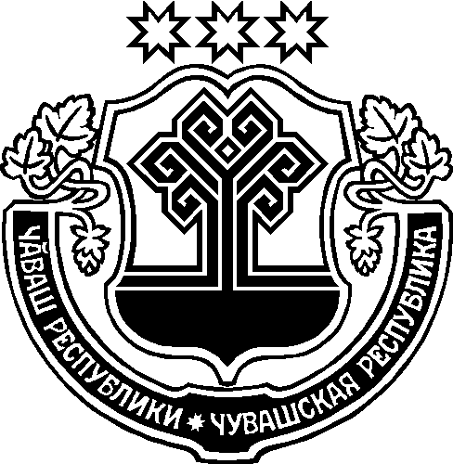
ЧĂВАШ РЕСПУБЛИКИ
ЭЛĔК РАЙОН АДМИНИСТРАЦИЙĔ

ЙЫШĂНУ

23.11.2020 №

Элĕк сали
ЧУВАШСКАЯ РЕСПУБЛИКА
АДМИНИСТРАЦИЯ
АЛИКОВСКОГО РАЙОНА

ПОСТАНОВЛЕНИЕ

23.11.2020 №

с. Аликово

О проведении районной информационной акции «Стоп ВИЧ/СПИД» в рамках Восьмой Всероссийской акции «СтопВИЧ/СПИД», приуроченный к Всемирному Дню борьбы со СПИДом.

В рамках Восьмой Всероссийской акции «Стоп ВИЧ/СПИД», приуроченный к Всемирному Дню борьбы со СПИДом, в целях предотвращения распространения заболевания на территории нашей страны, информирования населения о методах своевременной диагностики и основных мерах профилактики ВИЧ-инфекции, по формированию ценностного отношения к своему здоровью и здоровью окружающих, сознательного и ответственного поведения администрация Аликовского района п о с т а н о в л я е т:
1. Провести с 30 ноября по 6 декабря 2020 года районную информационную акцию «Стоп ВИЧ/СПИД», в рамках Восьмой Всероссийской акции «СтопВИЧ/СПИД», приуроченный к Всемирному Дню борьбы со СПИДом.
2. Утвердить план мероприятий по подготовке и проведению районной информационной акции «Стоп ВИЧ /СПИД», в рамках Восьмой Всероссийской акции «СтопВИЧ/СПИД», приуроченный к Всемирному Дню борьбы со СПИДом (приложение).
3. Сектору информационного обеспечения администрации Аликовского района разместить баннер и обеспечить информационное сопровождение о ходе проводимой акции.
4. Рекомендовать главам сельских поселений, руководителям организаций и учреждений Аликовского района принять участие в районной информационной акции «Стоп ВИЧ/СПИД», в рамках Восьмой Всероссийской акции «СтопВИЧ/СПИД», приуроченный к Всемирному Дню борьбы со СПИДом.
5. Рекомендовать автономному учреждению «Редакция Аликовской районной газеты «Пурнăç çулěпе» оповестить население о проведении районной информационной акции «Стоп ВИЧ /СПИД», в рамках Восьмой Всероссийской акции «СтопВИЧ/СПИД», приуроченный к Всемирному Дню борьбы со СПИДом.
6. Контроль за исполнением настоящего постановления возложить на и.о. начальника отдела образования, социального развития, опеки и попечительства, молодежной политики, культуры и спорта администрации Аликовского района Николаеву Н.В.

Глава администрации
Аликовского района А.Н. Куликов

Приложение

УТВЕРЖДЕН
постановлением администрации

Аликовского района Чувашской Республики
от «23» ноября 2020 года №

План мероприятий
по подготовке и проведению районной
информационной акции «Стоп ВИЧ/СПИД», в рамках Восьмой Всероссийской акции «Стоп ВИЧ/СПИД», приуроченный к Всемирному Дню борьбы со СПИДом.

Планируемые мероприятия | Срок  выполнения | Ответственный
Разработка планов мероприятий по подготовке  районной информационной акции «Стоп ВИЧ /СПИД», приуроченной к Всемирному Дню борьбы со СПИДом. | до 30 ноября 2020 года | Администрация Аликовского района;  учреждения культуры, образования, здравоохранения, администрации сельских поселений (по согласованию)
Размещение баннера и обеспечение информационного сопровождения о ходе проводимой акции. | в период проведения акции | Заведующий сектором информационного обеспечения администрации Аликовского района Григорьев В.В.
Размещение информационных баннеров, стендов в учреждениях культуры, здравоохранения, торговых точках и других местах массового пребывания людей Аликовского района. | до 30 ноября 2020 года | Отдел образования, социального развития, опеки и попечительства, молодежной политики, культуры и спорта администрации Аликовского района;  Руководители муниципальных бюджетных учреждений культуры, образования, здравоохранения, главы сельских поселений (по согласованию)
Освещение хода проведения районной информационной акции «Стоп ВИЧ /СПИД», приуроченный к Всемирному Дню борьбы со СПИДом в районной газете «Пурнăç çулĕпе». | в период проведения акции | Главный редактор АУ «Редакция Аликовской районной газеты «Пурнăç çулĕпе» Леонтьева М.М. (по согласованию)
Проведение круглых столов, встреч, тематических бесед и информационных часов по теме профилактики распространения ВИЧ- инфекции и СПИДа в молодежной среде в общеобразовательных учреждениях, организациях района | в период проведения акции | Отдел образования, социального развития, молодежной политики и спорта  администрации Аликовского района; главы сельских поселений; руководители организаций, учреждений района (по согласованию)
Проведение акции #СТОПВИЧСПИД (фотографирование с хэштегом и выкладывание в социальной сети VK, Instagram, Twitter и т.д.). | в период проведения акции | БУ «Аликовская центральная районная больница» Минздрава Чувашии (по согласованию);  администрации сельских поселений Аликовского района (по согласованию);  отдел образования, социального развития, молодежной политики и спорта администрации Аликовского района

